Mujer latina emprendedora: liderando tu proyecto vital
28 Febrero 2016
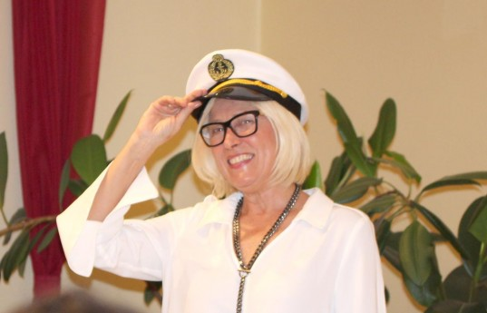Silvia Adriasola, mostrando la actitud "capitán": Asume tu responsabilidad, fíjate una meta y determina qué necesitas para hacerla realidad (Foto: Taramona-Werbeagentur.at)
La experta española Silvia Adriasola en colaboración con el proyecto Nachhilfe & Respekt.net presentaron un taller que despertó la motivación de las mujeres hispanohablantes.

Texto: Rosa Euler-Rolle
Inscribirse en un seminario de „coaching“ para mujeres no tiene que ser necesariamente una idea exclusiva para aquellas que se desenvuelven en el mundo de la empresa o de los negocios. Puede ser una buena idea también para estudiantes, inmigrantes, amas de casa, jubiladas…..es decir, para todas aquellas que sientan la necesidad de llevar a cabo un proceso de desarrollo personal. Y en ello, en seminarios de „coaching“ se ha especializado Silvia Adriasola, una española que viaja por el mundo para impartir dichos seminarios (no sólo para mujeres) y explicar a sus „alumnas“ este proceso de desarrollo personal para mejorar su estado laboral y también el emocional. Los dos están muy ligados entre sí.

Silvia Adriasola explicando cómo el pensamiento genera las emociones y en consecuencia la conducta. (Foto: Walter Roschnik)
A través de la revista online Cultura Latina Silvia Adriasola se puso en contacto con el Proyecto social „Nachhilfe“ el cual se desarrolla en Viena y cuyo objetivo es ayudar a las inmigrantes latinoamericanas que viven en la ciudad. Y Silvia se mostró dispuesta a ofrecerles una conferencia sobre „coaching“ que les ha servido para reflexionar en positivo y tal vez para enderezar después algunas cosas de la vida.
Hablamos con Silvia Adriasola sobre cinco de los puntos importantes de un seminario de „coaching“ para aprender a manejarse mejor a sí mismas.
1- Desarrollo de la autoeficacia: sentirse capaz de alcanzar lo que se proponen conociendo sus puntos fuertes.
2- Refuerzo de la autoestima: construir una sólida alianza consigo mismas y limitar la influencia de los estereotipos de género.
3- Motivación: tener una visión clara. Reconocer aquello que nos sirve para ponernos en marcha.
4- Planificar su visión a largo plazo: no esperar que las cosas sucedan por sí solas. Ser constructora de este destino al que se quiere llegar.
5- Recursos: saber qué recursos son ineludibles y qué es necesario aprender para llevar a cabo los proyectos.
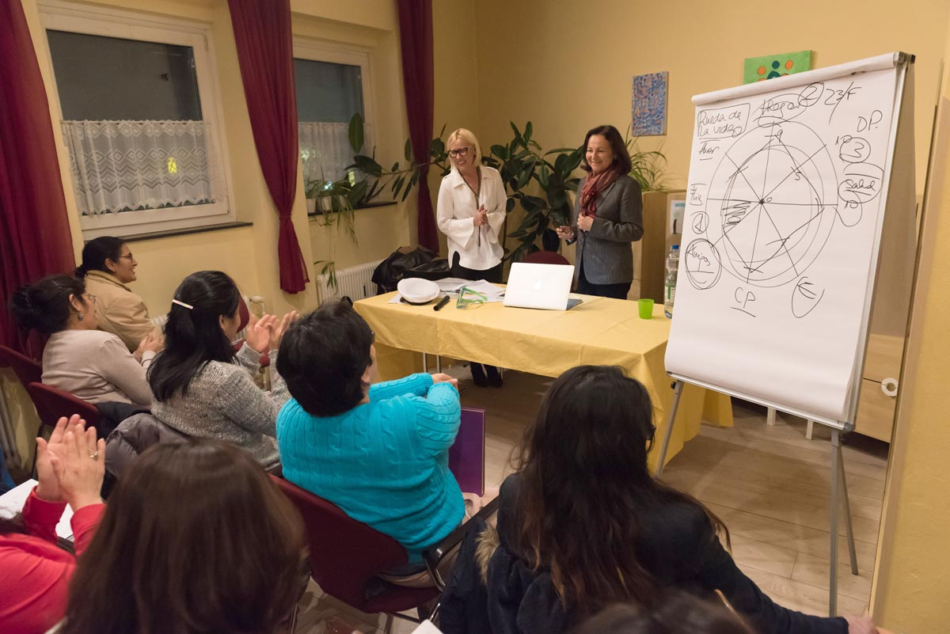

Silvia Adriasola y Rosa Euler-Rolle al finalizar la conferencia (Foto: Walter Roschnik)
Silvia nos explicó que: „Es necesario tener una visión de los objetivos a corto, medio y largo plazo. Y con los indicadores detallados, que te darán la pauta para llegar a la meta. Los indicadores no sólo se limitan al deseo de sentirse bien y ser más fuerte. Se trata de fijar metas concretas y limitar el espacio de tiempo en el que las queremos alcanzar“.
Le preguntamos también si existen diferencias entre la manera de actuar de la mujer latinoamericana, española y la centroeuropea: „No hay diferencias notables en las necesidades de este desarrollo interno. Para los seminarios sólo es necesario adaptarme en el lenguaje, también a la cultura de cada lugar y teniendo en cuenta el tiempo real en el que ellas están viviendo, hay que tener conocimiento de su entorno, ya sea personal o laboral.
Y tal como indicábamos al principio, el „coaching“ no sólo está orientado a un tipo específico de mujer. Según Silvia: „Está destinado a que las mujeres desarrollen su proyecto vital, su proyecto de vida. Para unas es el espacio laboral, el de ejecutivas, empleadas o autónomas; pero para otras es simplemente su espacio familiar y su entorno social.
Dos preguntas también importantes: ¿Qué precio tiene un „coaching“? y ¿Qué tiempo mínimo se necesita para que sea eficaz?
“Se pueden hacer dos tipos de „coaching“, el presencial y el online y el tiempo mínimo sería de 12 a 16 horas, que se pueden resumir en un fin de semana. El precio aproximado en este caso, sería de unos 250 o 300 Euros. Y hay que tener en cuenta, que es un tiempo y un precio, que después se van a multiplicar en resultados positivos.“
Silvia Adriasola es Socia Directora de “INTEcoach, Instituto Integral de Coaching y Desarrollo Personal".
Página web: www.intecoach.es
E-Mail: sadriasola@intecoach.es
Más fotos en: www.facebook.com/cultura.latina

